微信公众号网点预约服务操作指南

- 网点预约服务规则
1. 预约请提前1个自然日，最多可以预约5个工作日的号源。同一个微信用户，在一个工作日仅可预约办理一次。
2. 取消预约请提前1个自然日。逾时未取号，视作爽约无法取号。累积爽约3次，取消预约资格3个月。
3. 网点服务区以叫号为准。超过预约时段，按过号处理，不保留号源。
- 网点预约服务流程
- 关注“上海CA中心”微信公众号，点击“我的服务”
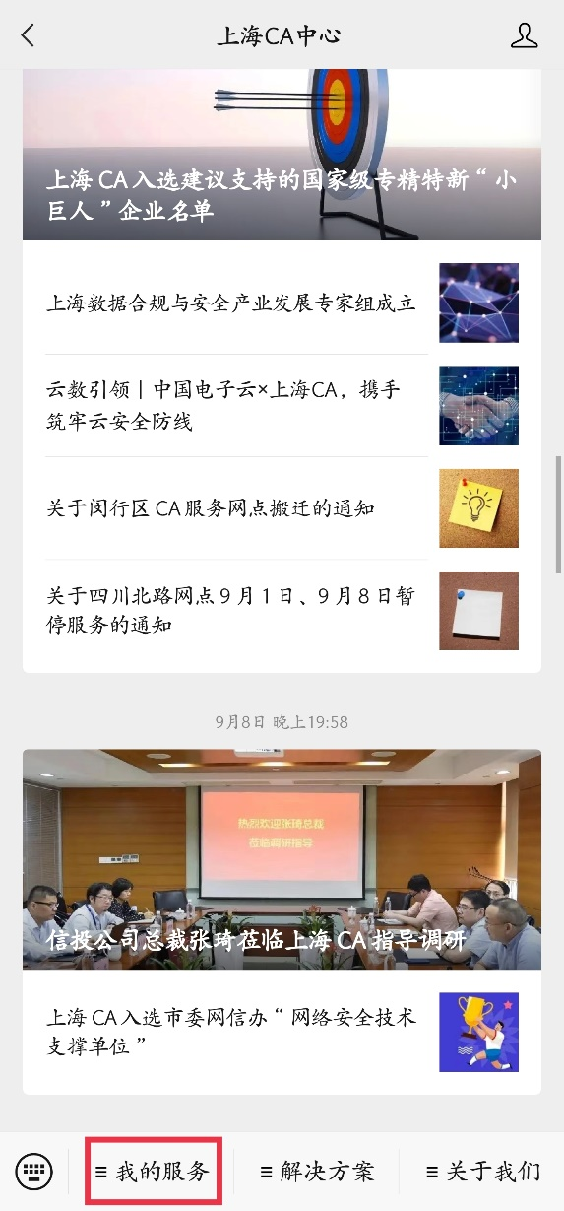
- 选择“网点预约办理”，进入预约页面“立即申请预约”
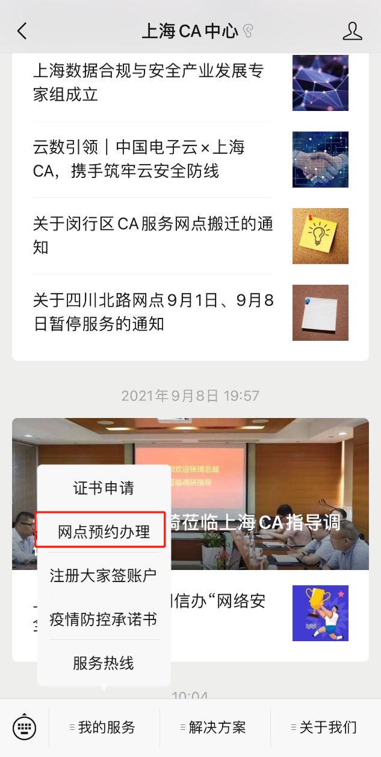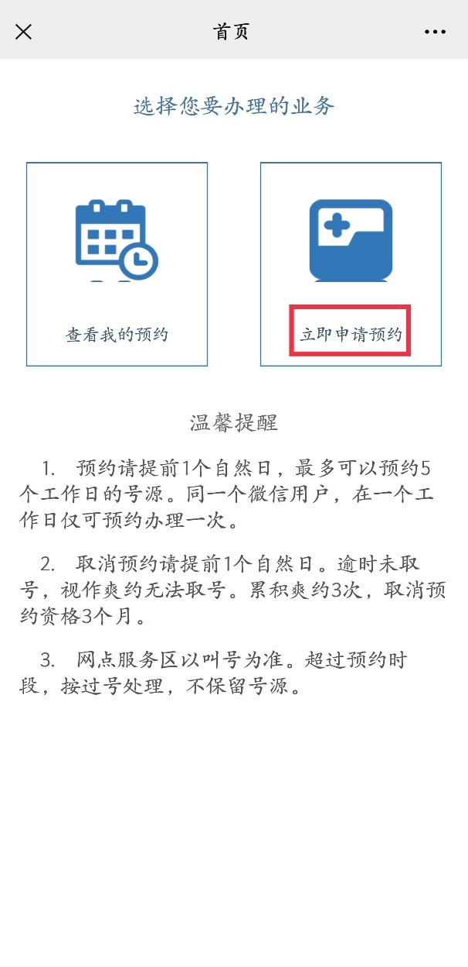
- 在提供预约服务的网点下，选择想要预约的日期及时间段，点击“提交预约”。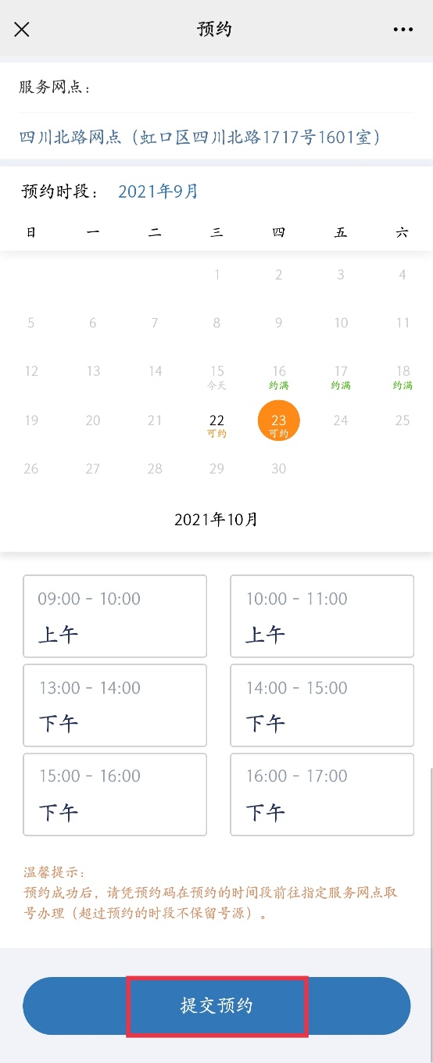 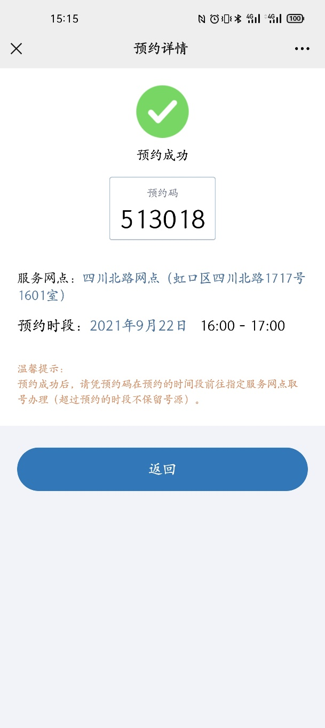
- 预约成功后，可以在“查看我的预约”中查看预约成功记录。请凭预约码在预约时间段前往指定的服务网点取号等候办理。（超过预约时段，不保留号源）
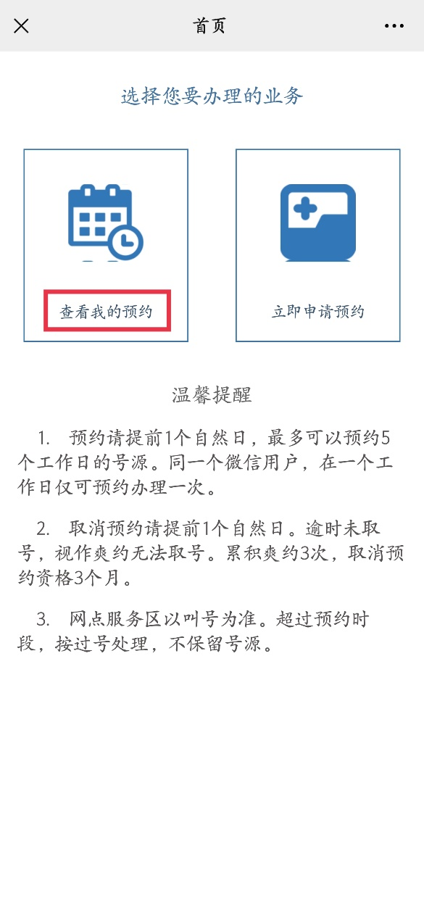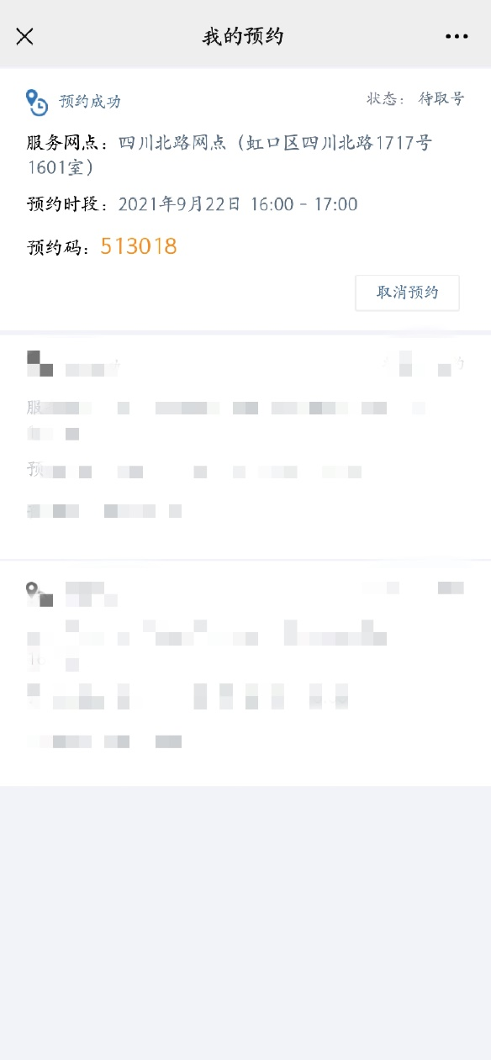
- 如不能按时前往服务网点办理预约业务，请提前一个自然日在“我的预约”中点击“取消预约”，以免发生爽约。

